МКОУ “Н-Каранайская ООШ”

Лучшая методическая разработка урока учителя географии
на тему:

«Тихий океан»

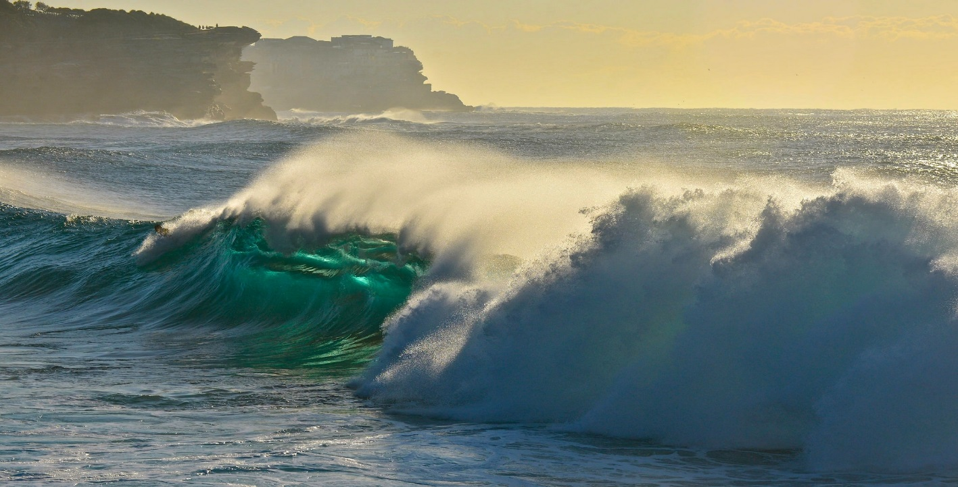

Выполнила:
учительница
географии
Ханмагомедова У.У.

2018 – 2019 уч.год

Методическая разработка на тему:
“Тихий океан”.

Цели:
- Изучить физико-географические особенности Тихого океана.
- Развивать познавательный интерес к мировому океану.
- Выработать навык умения работать с разными источниками информации, анализировать, обобщать и делать выводы.
- Воспитывать любовь к окружающей природе.
Оборудование:
- Глобус. Физическая карта полушарии
- Учебники.
- Задания для учащихся.

Ход урока:

- Организационный момент.
- Учитель: Сегодня мы с вами будем изучать Тихий океан. Наш урок- урок-исследование. Мы будем исследовать океан, который называют Великим.
- Пункты исследования Тихого океана.
- Географическое положение океана.
- Особенности океанической впадины.
- Климатические особенности.
- Течения в океане.
- Органический мир.

Учитель:
Все данные исследования будем заносить в таблицу

Он тих бывает очень нежен,
И лижет днище корабля.
Когда же зол и он рассержен
То сотрясается земля.

Учитель: Ребята, какова площадь Тихого океана? (S + 178,6 млн.м²).
- Теперь переходим к исследованию географического положения океана.
- Кто скажет, что такое географическое положение?
- Какие материки омывает?
- Как океан расположен относительно нулевого меридиана и экватора?
- Какие моря принадлежат бассейну океана?
- Берега каких стран омывает океан?
- Крупнейшие острова и архипелаги.
- Береговая линия.

Вывод: (о географическом положении океана).
Тихий океан занимает ¾ площади мирового океана. Омывает берега пяти материков.
Примерно половина человечества Земли живет на берегах и островах океана. А это 50 стран мира.

2. Характеристика океанической впадины.
- В пределах какой литосферной плиты находится океан? (Тихоокеанской).
- С какой скоростью происходит перемещение плиты? (11 см/год).
- Что происходит на границах литосферных плит? (Землетрясения и извержения вулканов. Здесь лежит знаменитое «Огненное кольцо» планеты и самая глубокая впадина – Марианская (11022 м). (Сообщение учащихся)
- Как называют Срединно-океанические хребты? (поднятиями). Откройте карту Тихого океана и назовите их. (Восточно- Тихоокеанское поднятие; Западно-Тихоокеанское поднятие).
- Котлованы (16) – Северо-Западная котловина; южная котловина; Перуанская, Чилийская.
- Желоба (16) – Марианский; Перуанский, Чилийский, Филиппинский
- Средняя глубина – 3980 м.
Вывод: Рельеф дна многогранен. Литосферная плита, на которой находится Тихий океан, взаимодействует с другими плитами. Края Тихоокеанской плиты погружаются в тесное пространство желобов, которое кольцом окружает океан. Самый древний и глубокий из океанов.

3. Климат океана.
- В каких климатических поясах расположен океан? (Во всех, кроме северного полярного)
- Назовите, в каких климатических поясах лежит большая часть океана? (экваториальном, субэкваториальном, тропическом, субтропическом.)
Вывод:
- Тихий океан самый теплый
- Средняя температуры воды + 18,1ºС (в районе экватора 25 - 28 ºС).
- Средняя соленость – 36,5 %
- Осадков в районе экватора выпадает более 2000 мм.

4. Течения в океане.
1. Теплые: Куросио, Северо-пассатное, Южное пассатное.
Холодные: Перуанское, Калифорнийское, Курильское, течение Западных ветров.
2. Сколько кругов образуют течения в океане?
- Два круга (в Северном и южном полушариях).
- Почему течения отклоняются в северном полушарии на восток, а в южном на запад? (постоянные ветры и в результате движения земли вокруг своей оси).
- В каких широтах всю холодную половину года бушуют штормы? (В умеренных – западный перенос воздуха).
5. Органический мир.
Работа с раздаточным материалом.
«Обитатели Тихого океана».
- Лососевые рыбы – лосось, кета, горбуша.
- Промысловые рыбы – тунец, сельдь.
- Анчоусы – многочисленные рыбы, обитаемые на Земле.
- Кальмары.
- Моллюски
- Камчатский краб.
- Гигантская акула, синий кит, морские котики, морские бобры
Вывод: Тихий океан богат самыми разными видами рыб и млекопитающих.

- Заключительный этап урока.
- Согласны ли вы с названием, что этот океан называют Великим?
- Самый большой по площади.
- Самый глубокий.
- Самый теплый.
- Самый неспокойный и грозный.
- Самый древний.
- Наибольшее количество морей относится к бассейну.
- Наибольшее количество островов.
- Омывает более 50-ти стран, где проживает половина человечества Земли.
- Половина мирового улова рыбы.
2. Что на сегодняшнем уроке вас особенно понравилось?
3. А что вы еще хотели узнать о Тихом океане?
- Домашнее задание.
На контурную карту нанести: котлованы, приливы, острова Тихого океана.
- Выставление оценок.
В роли исследователя успешно работали:

Физико-географическая характеристика океанов.

Параметры | Тихий  океан
S млн.кв.км

Какие материки омывает
Рельеф дна океана

Моря

В каких климатических поясах расположен
Средняя глубина, м

Максимальная глубина, м
Ср. t вод, ºС,

Ср.соленость
Течения (холодные подчеркнуть)
Органический мир

